Инструкция по запуску и авторизации в Десктоп приложении

Для выполнения любых действий в десктоп приложении необходимо осуществить процедуру аутентификации. Для ее выполнения необходимо выполнить следующий порядок действий:
- Запустить десктоп приложение, открывается окно входа в систему на вкладке «Новый» (см. Рис. 5)

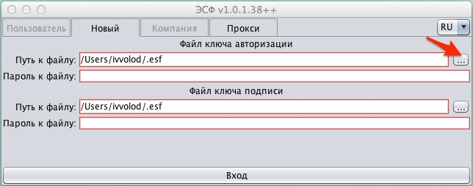
Рис. 5

- Активировать режим выбора сертификата авторизации, выбрать путь к файлу сертификата нажав на кнопку «Открыть файл» (см. Рис. 5)
- В файловой системе найти и выбрать файл сертификата для аутентификации AUTH_RSA. Нажать кнопку «Открыть» (см. Рис. 6)

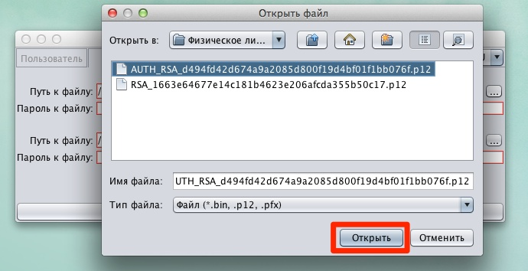
Рис. 6

- После того как путь к файлу сертификата прописан, заполнить поле «Пароль к файлу» (см. Рис. 7)

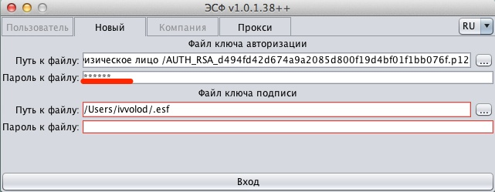
Рис. 7

- Активировать режим выбора сертификата ключа подписи, повторить описанную выше процедуру, в файловой системе найти и выбрать файл сертификата ключа подписи. Нажать кнопку «Открыть» (см. Рис. 8).
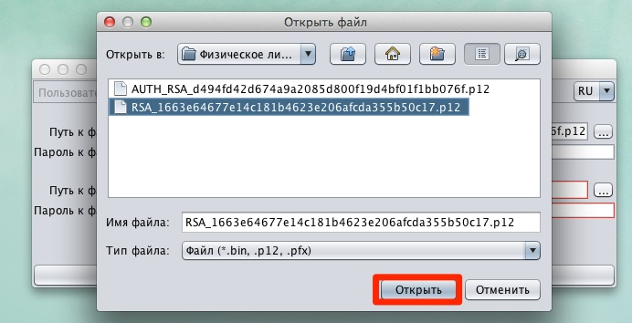
Рис. 8

- После того как путь к файлу сертификата прописан, заполнить поле «Пароль к файлу» (см. Рис. 9) и нажать на кнопку «Вход».

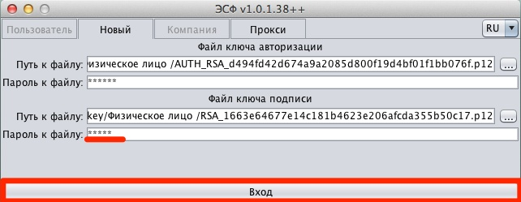
Рис. 9

Примечание: если при вводе пароля в поле «Пароль к файлу» была совершена ошибка, после нажатия кнопки «Вход» система выдает предупреждение «Неверно задан пароль к сертификату для аутентификации» или «Неверно задан пароль к сертификату для подписи» (см. Рис. 10 и Рис. 11)

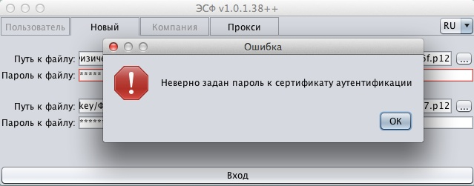
Рис. 10

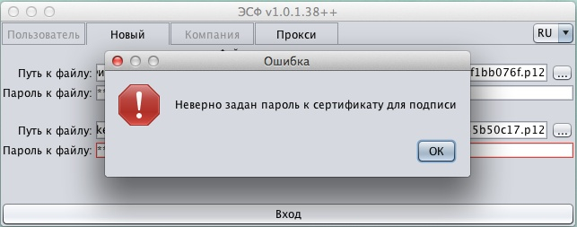
Рис. 11
- В открывшемся окне входа в систему на вкладке «Пользователь» из выпадающего списка «Логин» выбрать ИИН пользователя, заполнить поле «Пароль» и нажать на кнопку «Вход» (см. Рис. 12)

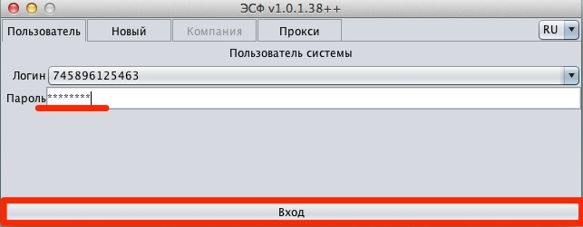
Рис. 12

Примечание: если при вводе пароля была допущена ошибка, после нажатия кнопки «Вход» система выдает предупреждение «Неверно задано имя пользователя или пароль»
- В случае успешной проверки сертификатов открывается вкладка «Профиль» в котором пользователь может выбрать в выпадающем списке «Профиль» профиль пользователя и нажать на кнопку «Вход».

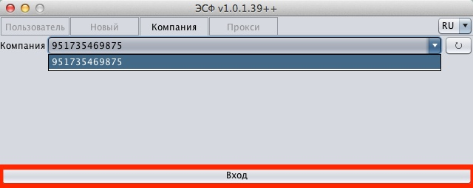
Рис. 13

Примечание: если в выпадающем списке «Профиль» открывается неполный список профилей, то список можно обновить нажав на кнопку «Получить список доступных профилей с сервера» (см. Рис. 14).

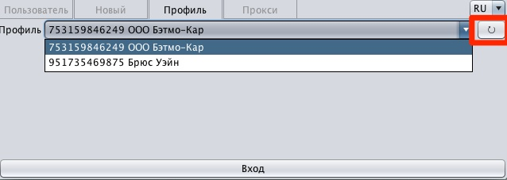
Рис. 14

Примечание: для пользователя вошедшего в систему под сертификатом ФЛ шаг выбора профиля опускается и пользователь автоматически попадает в журнал пользователя.
- После выбора профиля открывается основной интерфейс десктоп приложения на вкладке журнал ЭСФ, согласно выбранному профилю пользователя (см. Рис. 15).

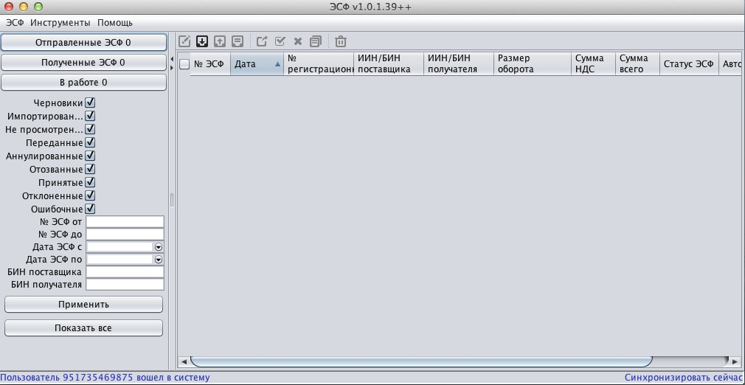
Рис. 15

После того как пройдена первичная аутентификация, десктоп приложение запоминает атрибуты введенных сертификатов и последующие аутентификации пользователя начинаются во вкладке «Пользователь».
- Из выпадающего списка «Логин» выбрать ИИН пользователя, заполнить поле «Пароль» и нажать на кнопку «Вход»;
- В случае успешной проверки сертификатов открывается вкладка «Профиль» в котором пользователь может выбрать в выпадающем списке «Профиль» профиль пользователя и нажать на кнопку «Вход»;
- После выбора профиля открывается основной интерфейс десктоп приложения на вкладке журнал ЭСФ, согласно выбранному профилю пользователя.

